

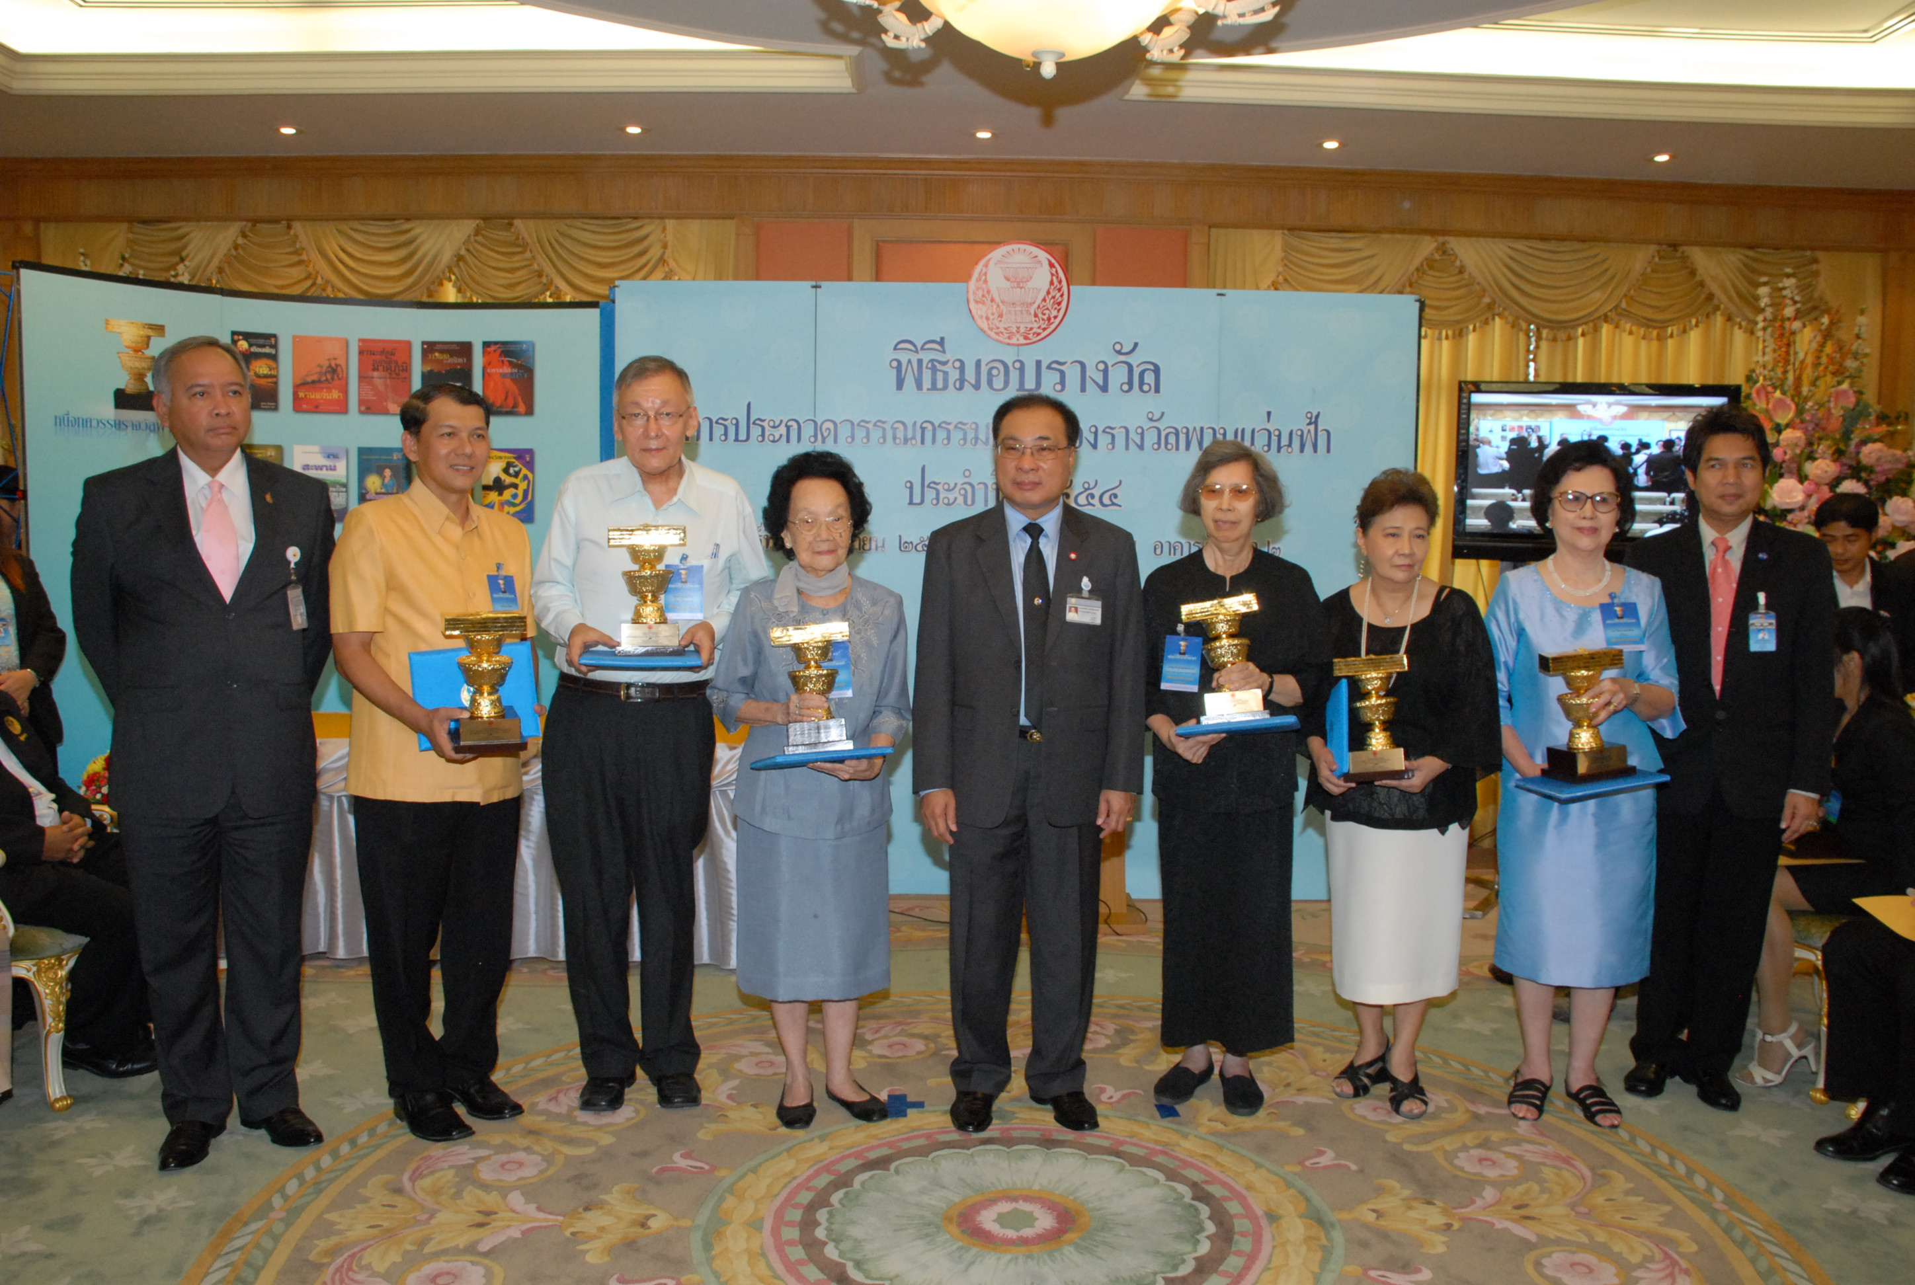

มอบรางวัลพานแว่นฟ้าเกียรติยศ

นายสมศักดิ์ เกียรติสุรนนท์ (ที่ ๕ จากซ้าย) ประธานรัฐสภาและประธานสภาผู้แทนราษฎร เป็นประธานในพิธีมอบรางวัลพานแว่นฟ้าเกียรติยศ เนื่องในวาระครบหนึ่งทศวรรษรางวัลพานแว่นฟ้าให้กับผลงานของนักเขียนในอดีตและหรือผลงานของนักเขียน ที่ตีพิมพ์ในรอบปีที่ผ่านมา ณ ห้องรับรองพิเศษ ชั้น ๒ อาคารรัฐสภา ๒ โดยมี นายพิทูร พุ่มหิรัญ (ซ้ายสุด) เลขาธิการสภาผู้แทนราษฎร และนายคัมภีร์ ดิษฐากรณ์ (ขวาสุด) รองเลขาธิการสภาผู้แทนราษฎร ร่วมในพิธี เมื่อเร็ว ๆ นี้

******************************

